Questão-aula 1
1.1. $\vec{u}$ : $\vec{BA}$ e $\vec{GE}$ ; $\vec{v}$ : $\vec{AF}$ e $\vec{ED}$
1.2. a) $\vec{AD}$ b) $\vec{AB}$ c) $\vec{BD}$
1.3. Ponto G.
Questão-aula 2
1.1. 12 vetores.
1.2. a) $B+\vec{BC}=C$ b) $G+$ $\vec{AB}=C$ c) $A+\vec{FE}=G$
d) $D+ \vec{FA}=C$ e) $B+\vec{BG}=G$ f) $A+\vec{AD}=D$
Questão-aula 3
1.1.  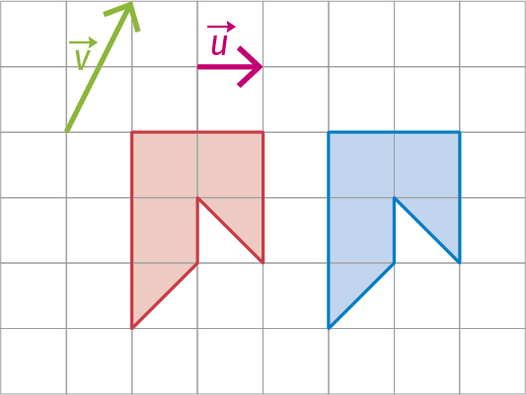 | 1.2.  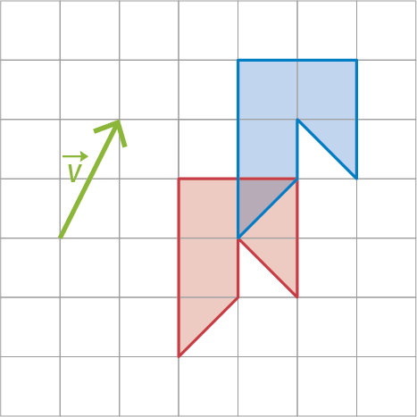
Questão-aula 4
1.1. O segmento de reta [FH].
1.2. O retângulo [FHIE].
1.3. a) $F+\vec{EC}=B$ b) $B+\vec{DE}=A$ c) $C-\vec{ED}=F$
d) $T_{\vec{HC}}\left(E\right)=I$ e) $T_{\vec{CI}}\left(G\right)=F$ f) $T_{\vec{AF}}\left([GB]\right)=\left[HC\right]$
g) $T_{\vec{EF}}\left([DE]\right)=\left[CF\right]$ h) $T_{\vec{CD}}\left([AGH]\right)=\left[FHI\right]$ i) $T_{\vec{GH}}\left([ABCF]\right)=\left[FCDE\right]$
Questão-aula 5
1.1. a) $\vec{HI}+\vec{CG}=\vec{HC}$ b) $\vec{AC}+\vec{FC}=\vec{AJ}$ c) $\vec{AC}+\vec{BC}=\vec{AD}$ d) $\vec{AE}+\vec{BF}=\vec{HF}$
e) $\vec{FC} + \vec{FE}=\vec{FB}$ f) $\vec{AC}+\vec{CA}=\vec{0}$ g) $\left(T_{\vec{FC} } °{ T}_{\vec{BH} }\right)\left(E\right)=H$ h) $\left(T_{\vec{CA} } °{ T}_{\vec{BC} }\right)\left(C\right)=B$
1.2. O losango [BICF].
Questão-aula 6
1.1.  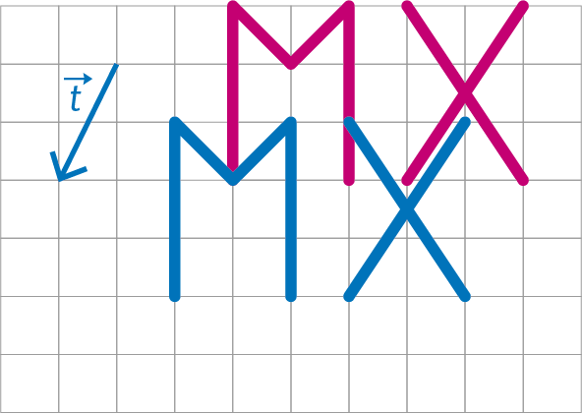 | 1.2.  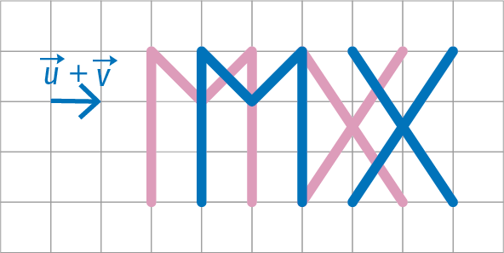 | 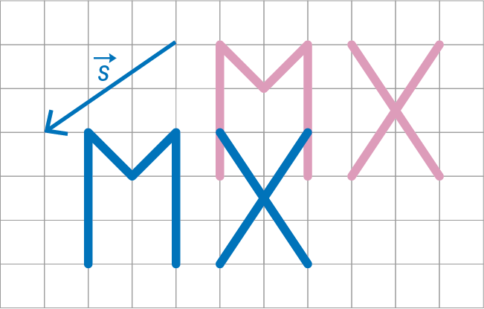  1.3.

Questão-aula 7
1.  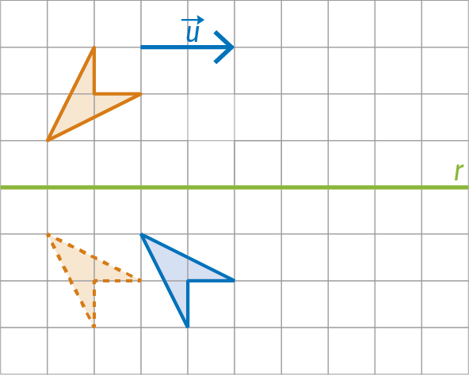 | 2.  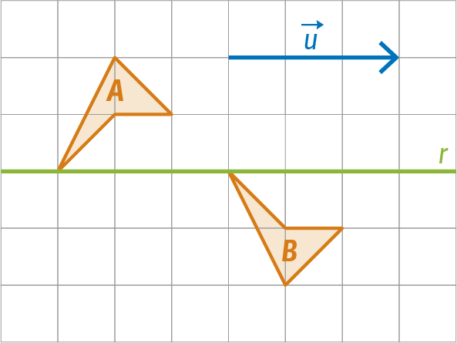
Questão-aula 8
1.1. Figura F. 1.2. Figura F. 1.3. Figura D.
Questão-aula 9
1. (A)
2.1. Simetrias de reflexão: 1 ; simetrias de rotação: não tem.
2.2. Simetrias de reflexão: não tem. Simetrias de rotação: 12
2.3. Simetrias de reflexão: 5 ; simetrias de rotação: 5
Questão-aula 10
1.1. Simetria de translação e simetria de reflexão de eixo vertical.
1.1. Simetria de translação e simetria de rotação.
2.1. (B)
2.2.
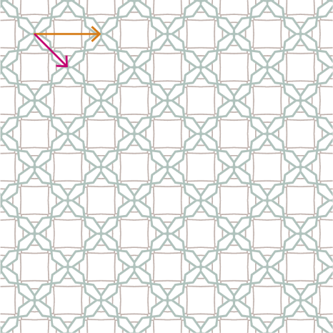
2.3. Simetrias de translação, de reflexão, de rotação e de reflexão deslizante.
Miniteste 1
1. (C) | 2. (B) | 3. (D)
Miniteste 2
1. (A) | 2. (D) | 3. (C)
Miniteste 3
1. (B) | 2. (C) | 3. (C)
Miniteste 4
1. (C) | 2. (D) | 3. (C)
Miniteste 5
1. (C) | 2. (B) | 3. (D)
Teste de Avaliação
1. (D) 2. (B) 3. (C) 4. (C)
5.1. $\vec{PK}, \vec{OL}$ e $\vec{CS}$ 5.2. $\vec{GA}$ ou $\vec{HP}$
5.3. a) $\vec{PT}+\vec{MI}= \vec{PF}$ b) $D+\vec{FH}= T$
c) $\vec{OT}-\vec{EG}= \vec{OB}$ d) $\left(T_{\vec{SB} }∘T_{\vec{AO}}\right)(I)= M$
5.4. Ponto $R$. 5.5. Losango $[TIJK].$ 5.6. Ponto $T$ .
6.
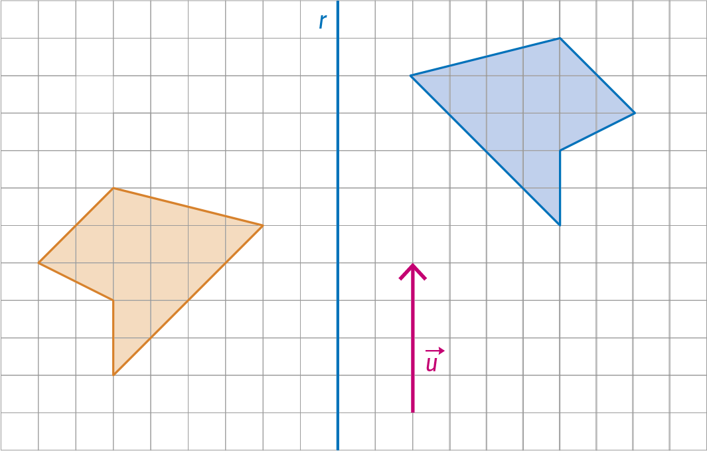
7. Simetrias de translação, rotação de $180°$, reflexão de eixo horizontal e reflexão de eixo vertical.
8.1. Não tem eixos de isometria. 8.2. $45°$
Ficha de desenvolvimento
1. (B)
2.1. Translação de vetor $\vec{AW}$. 2.2. Ponto $S$ .
2.3. Ponto L. 2.4. Hexágono [IHNMLK].
2.5. Segmento de reta $[NZ]$ .
3.1. a) $B+\vec{DM}=I$ b) $D-2\vec{ML}=F$
c) $\vec{HM}+\vec{HC}=\vec{HF}$ d) $\vec{GA}-3\vec{IF}=\vec{0}$
3.2. Triângulo $[HIE].$ 3.3. Triângulo $[KLG].$ 3.4. Triângulo $[IJN].$
4.1. Cinco simetrias de reflexão e cinco simetrias de rotação.
4.2. Triângulo de vértice $E$.
4.3. (D)
4.4. O raio do círculo é igual a 5 cm.
$A_{círculo}=π×5^{2}=25π$ cm² ; $A_{pentágono}=\frac{6×5}{2}×4=60$ cm² ; $A_{pedida}=25π-60≈18,54$ cm²
5.1. Simetrias de translação, rotação de $180°$, reflexão de eixo horizontal e reflexão de eixo vertical.
5.2. Simetrias de translação e de reflexão de eixo vertical.
5.3. Simetrias de translação e de reflexão deslizante.

